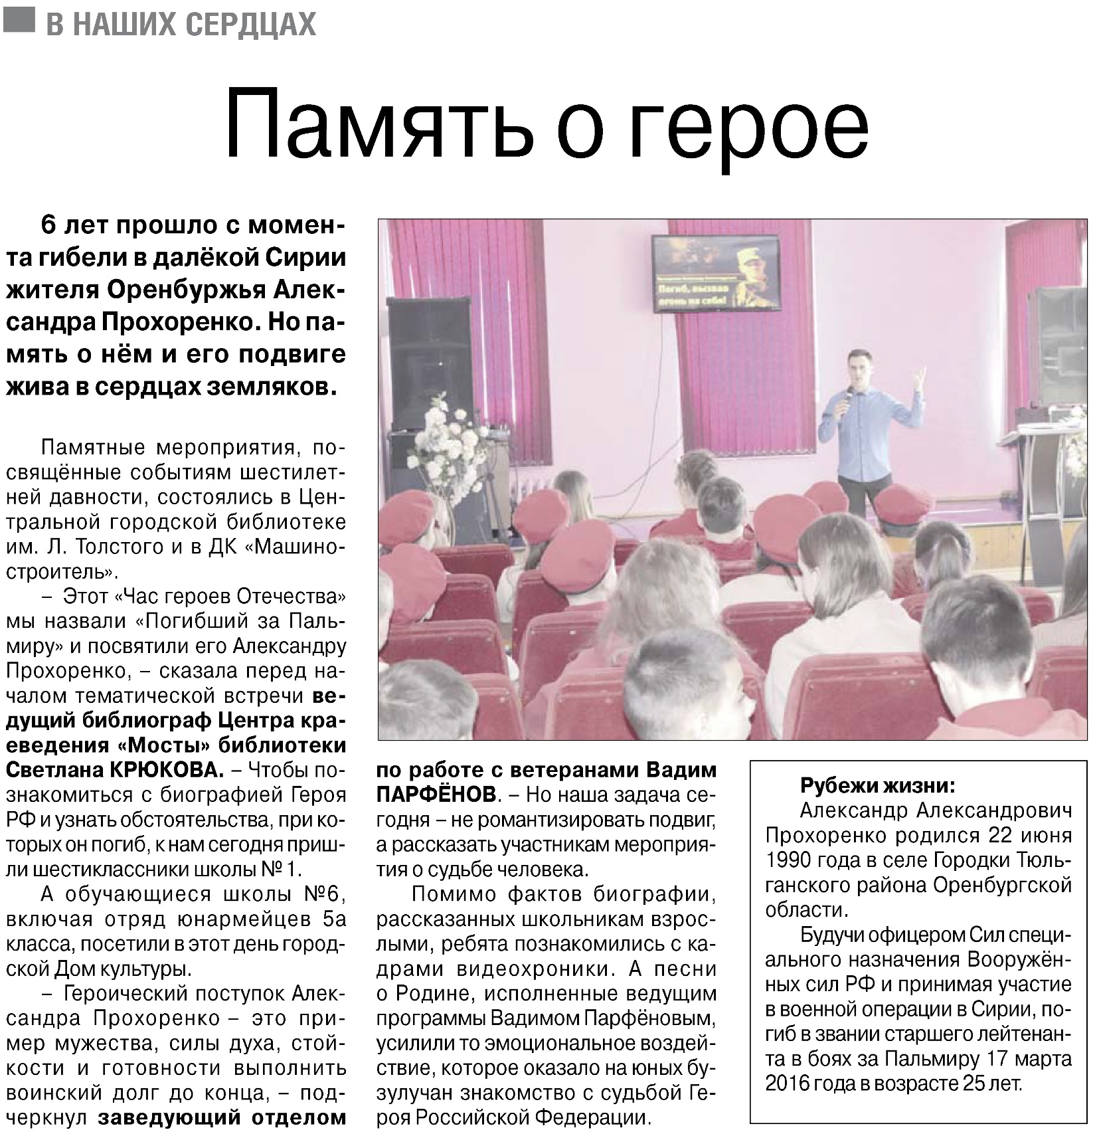

**Память о герое // Российская провинция. – 2022. – 24 марта. – С. 10.**